Внеурочная деятельность «Моя Хакассия» в МБОУ СОШ №15.
Хакасский язык в МБОУ СОШ №15 ведется через урочную и внеурочную деятельность. Учащиеся, поступающие к нам в школу, не знают хакасского языка, как и основная масса молодых родителей. Хотя хакасский язык получил статус государственного языка еще в 1992 году, он не стал языком полноценного функционирования в социальных сферах республики. Несмотря на то, что многое делается для развития и сохранения хакасского языка и культуры, наш язык еще не стал востребованным в первую очередь самими хакасами, а затем уже и другими народами, проживающими на территории Республики Хакасия. Главным направлением в моей деятельности является формирование навыков говорения на хакасском языке с целью формирования и развития навыков коммуникации на родном языке у учащихся не только на уроке, но и в социуме

В рамках внеурочной деятельности «Моя Хакасия» мы закладываем «воспитательный фундамент» - формирование культуры ребёнка, воспитание толерантных качеств личности с категорическим императивом добра, сильно воздействуя на его воображение и фантазию, закладывая понимание многокрасочности бытия. Конструирует образный и понятийный аппарат школьника, пробуждая его живую любознательность и давая ему определённый цикл знаний о жизни. Создаёт собственную «модель мироздания» для ребёнка, закладывая определённые основы человеческого мировоззрения.
Цель внеурочной деятельности: формирование целостной системы знаний по истории родного края
Задачи:
- формирование патриотических чувств и сознания на основе исторических ценностей и роли Хакасии в судьбе России, сохранение и развитие чувства гордости за свою республику и страну;
- воспитание любви к родному краю, основы духовной культуры каждого человека
- формирование экологической культуры у младших школьников
Мы стараемся спридерживаться последовательности решения комплекса поставленных задач и придерживаться следующих принципов:
- принцип системности
- принцип учета возрастных и индивидуальных особенностей ребенка;
- принцип преемственности (между классами начальной школы: 1 2 3 4);
- принцип наглядности (наглядные средства могут быть использованы в различных дидактических целях: для закрепления правовых знаний, как зрительная опора в объяснении педагога, как самостоятельный источник информации);
- принцип диалога (внимательное отношение к мнению каждого участника занятий);
- принцип научности (соответствие подобранного материала достижениям современной науки);
- принцип связи с жизнью (с личным опытом учащихся, предполагает обогащение правовых знаний учащихся и одновременно избавление учеников от ошибочных правовых представлений и установок).

Во внеурочной деятельности «Моя Хакасия» имеет экологическо - нравственное направление, в котором используются такие виды деятельности: игровая, познавательная, проблемно-ценностное общение, досугово-развлекательная деятельность (досуговое общение), художественное творчество, социальное творчество, трудовая (производственная), спортивно-оздоровительная, туристско-краеведческая деятельность.

Формы работы с учащимися
Внеурочная деятельность «Моя Хакасия» включает мероприятия по усилению грамотного и искреннего отношения ребёнка к окружающей природе; понимания им своего места в мире живого и неживого; воспитанию толерантных качеств личности. Рекомендует активнее привлекать известных людей республики Хакасия, в целях сохранения общекультурных ценностей и народных традиций.
Форма организации занятии – индивидуально-групповая:
- праздники, утренники;
- игры: ролевые, спортивные, компьютерные, настольные, семейные;
- встречи с интересными людьми (поэты, художники, музыканты, ветераны ВОВ и труда, военнослужащие республики Хакасия).
- просмотры мультимедиа, видеофильмы.
- дискуссии, лекции, беседы.
- литературные композиции, инсценирование.
- устные журналы, викторины.
- конкурсы фольклорных песен, рисунков, чтецов на патриотические темы.
- сбор материала для музейных уголков школы, операция «Поиск».
- выпуск стенгазет знаменательным датам.
- фотовыставки.
- методы самовыражения (в рисунке, в создании образа).
Данная внеурочная деятельность ориентирована не на запоминание обучающимися информации, которой в изобилии снабжает учитель, а на активное участие самих школьников в процессе ее приобретения.
В основе преподавания хакасского языка и ведения внеурочной деятельности «Моя Хакасия» лежит системно-деятельностный подход, который предполагает воспитание и развитие таких качеств личности как: патриотизм, гражданственность, уважение к прошлому и настоящему родного края.
В результате внеурочной деятельности «Моя Хакасия» у младших школьников будут сформированы личностные, регулятивные, познавательные и коммуникативные универсальные учебные действия.
Проводятся занятия в форме:
- викторин, игр, составления и разгадывания кроссвордов и ребусов;
- создания сообщений;
- участия в праздниках.
В рамках учебной и внеурочной деятельности в нашей школе мы изучаем:

1. Народы, живущие в республике Хакасия.
Название республики.
Коренной её народ.
История Хакасии.
Прослушивание песни «Моя Хакасия», музыка А. Кенеля, слова М. Кильчичакова.
Прослушивание тахпахов Е. Тыгдымаевой

2 «Открываем в сказку дверь»
Чтение русских, хакасских, тувинских народных сказок о животном мире.
Проследить, есть ли некоторая параллель между фольклорами этих народов.
Загадки о животном мире.

3 «Известные люди республики Хакасия»
Краткие сведения о жизни и деятельности писателей А. Килижекова, М. Кильчичакова, Н. Доможакова, В Кобякова.
Краткие сведения о жизни и деятельности композиторов С. Кадышева, Е.Тыгдымаеваой.
Художники Хакасии.

4. «Хакасские народные игры»
Знакомство с хакасскими национальными играми.
Разучивание игр «Шёлковый пояс», «Атчарызы», «Миркечек» и др.

5. «Хакасское прикладное искусство» Посещение музея, выставок.
Знакомство с традиционными хакасскими промыслами, национальной одеждой и предметами украшения у хакасов.

6.«Национальные праздники республики Хакасия»
Беседа о хакасском национальном празднике «Тунпайрам».
Значение праздника.
Традиционные элементы праздника.

Так же я внедряю в процесс внеурочной деятельности по хакасскому языку –технологию проектирования.
Проводятся спортивные хакасские состязания: «Скачки», «Холтартыгы»…
Традиционные Хакасские народные игры

Любовь к Родине большой начинается с любви к семье и к Родине малой. Поэтому особое значение в программе гражданско-патриотического воспитания в детском саду имеет раздел «Как жили люди в старину далёкую». Его содержание предполагает знакомство детей с традициями и укладом жизни в русских и хакасских семьях, осмысленным и целесообразным устройством предметной среды национального жилища предков, с особенностями женской и мужской работы, национальной одежды и украшений, с народными ремеслами и фольклором, праздниками и обрядами. Это знакомство целесообразно осуществлять средствами народной игры, которая есть «уникальный феномен "общечеловеческой культуры, поскольку у каждого века, у каждой эпохи, у каждого конкретного этноса, у любого поколения есть свои любимые игры». Народная игра содержит информацию, дающую представления о повседневной жизни предков – их опыте, труде, мировоззрении, о традициях многих поколений», которые именно через игровое общение усваивали культуру своего народа. Народная игра имеет такое же непреходящее значение, как и народная поэзия, сказки или легенды. Социокультурный смысл народной игры состоит в том, что она развивает у ребенка навыки социального поведения.

Особенность игры как воспитательного средства в том, что она входит в качестве ведущего компонента в народные традиции: семейные, трудовые, празднично-игровые. В народных играх много юмора, шуток, соревновательного задора, движения точны и образны, часто сопровождаются неожиданными считалками, жеребьёвками, которые дают возможность быстро организовать игроков, настроить их на объективный выбор ведущего и точное выполнение правил, чему способствует ритмичность, напевность, характерное скандирование считалок.

Эффективным видом игровой практики в детском саду является игротека, которая предполагает разучивание народных игр с разной развивающею направленностью. Дети знакомятся с играми-шутками, играми-состязаниями, играми-ловишками, играми с подражанием, овладевают традиционным компонентом игр – выбором водящего по считалкам, по жеребьёвке или по сговору.

Игротека предполагает и домашние задания, направленные на развитие интереса к народным играм, например: узнать, в какие игры играли родители и взрослые старшего поколения, разучить эта игры и научить других. Игровые практикумы проводятся и в помещении, и во время прогулки, организуются на занятиях, при проведении праздников. Особенно интересны детям игротеки, объединённые одним сюжетом, например, «зимние игры» – игры со снегом; снежки, строительство снежных крепостей, взятие их. Вариантом игротеки может быть соревнование, когда подбираются народные игры спортивного типа, или проведение игровых турниров с использованием русских и хакасских народных игр.

Народные игры способствуют приобщению детей не только к игровой практике народа, но и народной культуре в целом. Радость движения во время игры сочетается с духовным обогащением, у детей формируется устойчивое, заинтересованное, уважительное отношение к культуре родной страны, создаётся эмоционально-положительная основа для развития гражданско-патриотических чувств, для формирования взаимоотношений со сверстниками и взрослыми.

Цель: охарактеризовать традиционную модель народной социализации у хакасов.
задачи:

-дать представление об обрядах, связанных с рождением и воспитанием детей;

-проследить процессы интеграции детей в мир взрослых, приобщения ребенка к хозяйственной деятельности семьи и общины;

-и наконец, охарактеризовать игры и игрушки как один из важнейших элементов народной педагогики в духовном и интеллектуальном развитии ребенка.

Методологическая основа исследования. В основу исследования положен принцип историзма. Изучение особенностей

воспитания детей у хакасов основано на изучении комплексов социальных явлений в составе единого целого - традиционной культуры.

Исследование циклов, связанных с рождением ребенка, выявил один важный аспект проблемы осознания рождения человека в традиционных представлениях хакасов. У хакасов акт зачатия и рождения ребенка выступает в контексте представлений о кут - Умай, определявших соблюдение традиционных обрядов, бытовых правил и предписаний родителям, лицам особых статусов (повитуха, старшее поколение и др.) Именно поэтому новорожденного ребенка в колыбельный период следует считать п.о возрасту утробно-младенческим, имевшим тесную связь с Умай и только ей особо охраняемый в свой самый не защищенный период жизни.

Главной направленностью семьи, семейно-родственного коллектива была трансляция ребенку уже с младенческого возраста традиций. Социализация детей осуществлялась усилиями и всей аальной общины, которая, по мере взросления ребенка, включала его в различные формы трудовой и ритуальной деятельности. Одновременно с этим становление, взросление ребенка происходило и на уровне общества сверстников братьев и сестер, с которыми совместно выполнялись тот или иной вид работы, игры.

Обычаи и обряды хакасов, связанные с рождением ребенка, были направлены прежде всего на обеспечение здоровья ребенка, на его благополучие в дальнейшей жизни. Некоторые обряды, особенно связанные с последом и пуповиной, должны были обеспечить в дальнейшем рождение следующих детей. У хакасов существовало несколько приемов, в основном иррационального характера, для борьбы с бесплодие женщины и обеспечения легких родов.

Хакасские игры и спортивные состязания.

Детские игры.
«Саргычах»
Зимой дети катались с горок на круглых льдинках, называемых по-хакасски «саргычах», а в языке местного русского населения «катушки». Делались они из замороженных коровьих «лепешек», слепленных в виде круглого корытца с прикрепленной веревкой. Согласно правилам, при спуске с горки надо было крутиться на катушке-саргычаке. Дети устраивали соревнование - кто проедет дальше. В связи с распространением христианства катание на катушках «саргычах» заканчивалось весной в конце Масленицы, когда их торжественно разбивали.

«Чылгаях»
Зимой дети устраивали катание на санках по льду. Для этого делали специальный каток «чылгаях». На льду реки вбивался столб, на который насаживали колесо телеги. К крутящему колесу привязывали жердь, а на другом ее конце прикрепляли санки (чазаф соорах). Дети крутили жердь с колесом и катались на санках вокруг столба на льду.

«Чуурана» (Чазынчах)
Детская игра «чуурана» или «чазынчах» представляет хакасский вариант игры в прятки, распространенный среди ребят всего мира.
Собравшаяся детвора сначала выбирает водящего. Для этого находят палку длиной около метра, которую по очереди, начиная с нижнего конца, обхватывают руками, надставляя кулак над кулаком. Кому достанется обхватить верхний конец, тот становится водящим. В дальнейшем эта палка служит стукалкой (чибирек) и находится на выбранном месте, где юлит водящий. Для того, чтобы участники игры спрятались, водящий, закрыв глаза, говорит считалку.
Когда водящий обнаружит спрятавшихся игроков, то он должен первым добежать до места (меет) голения и стукалкой застукать их. При этом обязательно надо воскликнуть «чуурана». Подобное магическое слово встречается в играх русских (чур меня), кыргызов (жууран) и других народов.

«Киик-nÿÿpi»
Хакасская игра «киик-пÿÿрi» (дикие козы и волк) напоминает русскую игру «Волк во рву». На ровной площадке чертятся две параллельные линии, между которыми находится волк. За внешней чертой сосредоточены дикие козы, которые должны пресечь волчью зону. Волка выбирают по считалке: «Пiр - пiт, iкi - iнее, ус - учургу, торт - тозек, пис - пизiк, алты - арrамчы», читi - чиле, сигiс - сине, тогыс - тонма, он - очых! На кого падало слово « очых», тот становился волком. Он должен был ловить диких коз, пробегающих по его территории между линиями. Пойманная коза оставалась в плену у волка. Нужно было поймать всех диких коз.

« Хозан орых» (Хулагас)
Детская игра «хозан орых» (заячья тропа) была широко распространена среди хакасских пастушат.
Для игры на земле или зимой на снегу чертится большой круг (д - 10 м.) или квадрат, который в центре пересекается двумя линиями. На пересечении линий с кругом (квадратом) находятся норы зайцев. В середине круга (квадрата) на перекрестии внутренних линий находится нора волка. Чтобы определить, кто будет волком, берут палку и по очереди захватывают ее в кулак, начиная с нижнего края. Чей кулак окажется последним, тот будет водящим. Зайцы скачут на одной ноге (тойрацнап) как по кругу, так и по внутренним линиям. Волк бегает только по своей дороге, т.е. перекресткам внутренних линий. Как только водящий произносит один, два, три! - игра начинается. Согласно правилам, волк должен занять пустующее гнездо зайца. Во время игры зайцы обмениваются местами, перебегая из норы в нору. Как только заяц достиг норы, волк уже не имеет права его трогать. Но если волк займет вперед пустую нору зайца, то он выигрывает, а неудачник становится волком.

«Ходыр iнек»
Детская игра «ходыр iнек» (паршивая корова) в долине р. Чулым называется «кок iнек» (сивая корова), а в долине р. Абакан «хоор торбах» (светлый теленок). Она полностью идентична русской игре «котел» и кыргызской «уйчу» (пастух) или «кок бука» (сивый бык).
В игре участвует 5-6 мальчишек. На земле чертится круг диаметром 5-б м. В центре выкапывается круглая лунка-загон для коровы (хазаа). Играют мячиком (тогым), скатанным из коровьей шерсти. У каждого играющего в руках посох (таях) длиной около метра. На линии круга на одинаковом расстоянии каждый игрок выкапывает свою лунку (iн).
Сначала определяют, кто будет пастух (cypiгчi). Для этого каждый игрок кладет посох на носок ноги и бросает его вдаль. Кто ближе всех бросил его, тот будет пастухом шелудивой коровы. Он не имеет своей лунки. Задача пастуха - загнать шелудивую корову (мячик) в хлев. Остальные участники игры отбивают мячик палками и не дают ему пройти в центр круга. Если пастух загонит «паршивую корову» в хлев, то пастухом становится следующий по очереди игрок. Кроме того, правила требуют, чтобы все играющие охраняли свои лунки и не дали пастуху внезапно засунуть свой посох в свободную лунку зазевавшегося игрока. Поэтому отбив мячик, надо держать посох в своей лунке. Охранять ее ногами запрещается. Если пастух сумел засунуть клюшку в чужую лунку, то ее хозяин становится пастухом и игра продолжается.
Хакасская народная игра “Медведь и пень”
/Выбирается водящий и “медведь”, остальные “ пни”. Садятся вкруг лицом к центру круга, оставляя проходы между собой. Водящий движется между пнями, слегка задевая макушки одновременно напевая песенку: “Чабы, чабы медведь пень”. Следом крадётся медведь, чтобы поймать и запятнать его. Если поймает, то они оба станут пнями и сядут, а вместо них выберут других. И всё начинается сначала/.
Хакасская народная игра “Спрячь рукавицу”.
Дети сидят на полу в круг вытянутыми ногами. Водящий не сидит /на коленях/, по знаку воспитателя, дети передают под сомкнутыми коленями рукавицу из рук в руки. А он должен угадать, у кого из них находится рукавица, сказав в нужный момент: “У тебя!”. Кто не угадал, должен назвать какую-нибудь хакасскую сказку, поговорку, загадку или пословицу:

Хакасская игра «Ала хуча» («Пестрый баран»)
Игра «Ала хуча» еще известна как «Сахтангчы» («Сторож»).
Все играющие становятся парами, берутся за руки, выстраиваются в колонну. Впереди колонны находится «ала хуча» или «сторож». Он смотрит вперед и держит за руки первую пару. В это время последняя пара разделяется и бежит вперед. «Ала хуча» должен успеть их схватить, пока они его не обогнали. Если он не поймает бегущих, то они становятся впереди его. Если же он кого-нибудь схватил, то оставшийся без пары игрок занимает его место.

«Булчута» («Охотники»)
Игра проводится на местности с чётко обозначенными границами. Из числа играющих выбирается четное количество «охотников» («булчут»), например, на 20 участников 8 «охотников».
Игра может быть организована по-разному. В одном случае, «охотники» разбиваются по парам и образуют «аркан», берясь за руки. С помощью «аркана» «охотники» могут поймать любого игрока. К кому пойманный игрок стоит лицом, с тем он и образует новый «аркан». Задача каждого игрока – как можно быстрее освободиться из «аркана» или вообще ни разу не побывать в роли «охотника».
В другом случае, каждый пойманный игрок становится «охотником», таким образом, «арканы» постепенно увеличиваются. Игра заканчивается, когда последний игрок становится «охотником».
Внимание! В течение игры запрещается выбегать за границы поля, ловить можно и «охотников».

Физкультминутка – хакасские народные игры.
– Жмурки (Метпечек)
Одному из игроков – метпечеку – завязывают глаза, остальные бегают вокруг него. Метпечек старается их поймать.
Пойманный игрок не должен вырываться. Он становится метпечеком.
– Спрячь колечко (Пурба чазырары)
Все участвующие в игре садятся в ряд. Руки кладутся на колени ладонями вверх. Водящий, держа в руках колечко – пурба, обходит всех участников, делая вид, что кладет кольцо, и напевает:
Я иду по кругу, | Мин парчам тегiлекче,
Всем кольцо кладу. | Прайзына пурба салчам.
Держите руки крепко, | Холларынны пик тудынар,
Будьте начеку. | Сизiктiг полынар.
Спрятав кольцо и пройдя всех, водящий отходит в сторону и произносит:
"Пурба, пурба, сых кирлеске!” ("Колечко, колечко, выйди на крылечко!”) На этот зов тот, у кого кольцо, должен выскочить из ряда, соседи должны ему помешать. Если ему не удалось выскочить, он становится водящим, если удалось, наказывается сосед.
– Спрячь рукавицу (Мелей чазырары).
Игроки садятся тесным кругом. Водящий стоит в центре. По знаку руководителя сидящие быстро и незаметно для водящего передают за спиной рукавицу – мелей из рук в руки. Водящий должен угадать у кого она в данный момент, назвав по имени. Если угадает, они меняются местами. Если нет, то тот, у которого окажется рукавица к этому времени, на мгновение вытаскивает ее из-за спины и прячет ее обратно, произнося дразнилку: "Чых, чых, оркечек!” ("Чых, чых, суслик!”) По этому признаку водящий ищет дальше.

Нетрадиционное рисование: рисуем петроглифы на плитняке.
Наши дети поют детские хакасские песни, разучиаем танцевальные композиции с хакасскими элементами, в школе существует театральная студия «Чылтызахтар», где дети проигрывают свои роли и говорят на хакасском языке, так же проводим показ мод, где знакомим детей со стилизованными и традиционными костюмами хакасского народа.
Во время проведения традиционных хакасских праздников, таких как «День Хакасского языка», «Чыл Пазы», «Уртун той»…, учащиеся всей школы знакомятся с традициями и обычаями хакасского народа, слушают легенды…
Хакасские народные инструменты

XОМЫС .Корпус хомыса имеет форму ковша и плавно переходит в гриф с 19-ю ладами,
струнный щипковый инструмент, имеет две или три струны. Две струны изготавливают из капроновой лески. Изготавливается из сосны, березы, ели или кедра, обтягивается кожей диких животных. Струны в основном применялись жильные, о чем свидетельствует древний хомыс, сохранившийся в Минусинском музее им. Мартьянова.
1.Легенда о Хомысе
. По легенде, хомыс был воссоздан людьми по отпечатку на скале, оставленному прекрасной девой Алтын Ай, а прекрасной деве хомыс сделал по просьбе отца девы Таг ээзb – крестный отец девы. Когда она играла на хомысе-эти чудные звуки услышали два богатыря и решили они украсть деву. Убегая от них, она не заметила как оказалась, внутри скалы, а инструмент остался наружу.

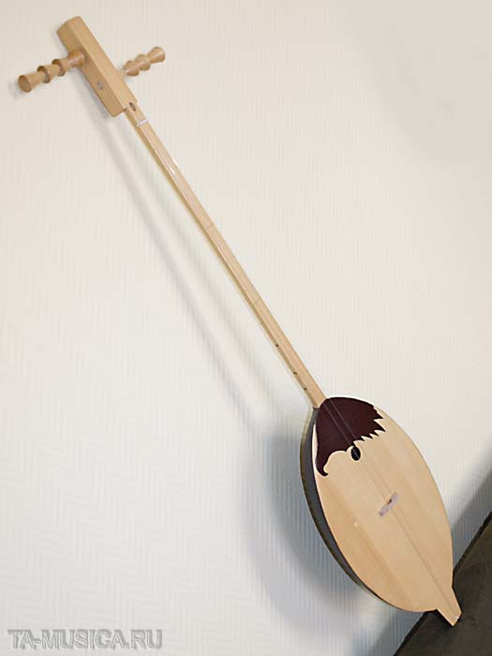

ЫЫX
традиционный струнный смычковый инструмент. Имеет две или три струны, смычок - чаачах. Струны изготавливаются из некрученых конских волос. Смычок имеет дугообразную форму, на него также натягиваются конские волосы. Ыых является как сольным, так и ансамблевым инструментом.

2.Легенда о происхождении ыых.
Хан Древней Хакасии Ай Мирген своей дочери Алып Хыс на 18-летие подарил коня – по кличке Быстрая Стрела. Она никогда не расставалась со своим другом. Когда она садилась на своего коня, летела по широким степям родной Хакасии, только ветер звенел в ушах – Ы-Ы-Х. Пришло время выходить замуж Алып Хысу. Сосватал ее Албынxы и увез ее с другом Быстрой Стрелой в Таежные Дали. Заскучал друг Алып Хыса Быстрая Стрела в стойле без широких, просторных степей, где разгуляться в тайге. Увидев это, Алып Хыс решила отпустить Быструю Стрелу домой, и отпустила и сама заскучала по другу. Решила сделать вот такой инструмент и назвала ЫЫХ.
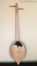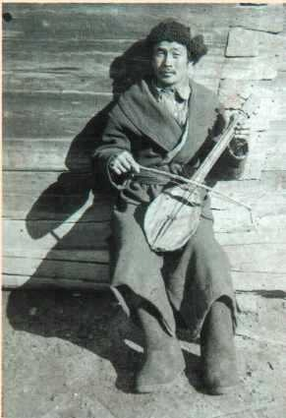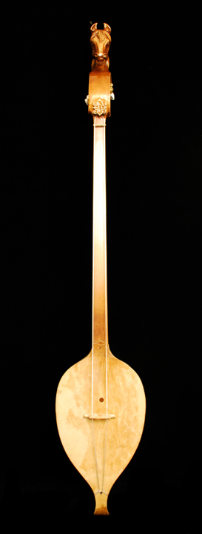

ЧАТХАН
древнейший, самый популярный и любимый струнный щипковый музыкальный инструмент, представляющий собой длинный прямоугольный ящик с натянутыми вдоль струнами, семейства цитр (из - 7, - 9, - 12, - 14 струн). Прежние чатханы имели всего 3-4 струны, сплетенные из конских волос. Чатхан является «королём» среди струнно-щипковых музыкальны инструментов хакасов. Чатхан стал неотъемлемой частью жизненного уклада, обычаев и обрядов хакасов. Звуки чатхана сопровождали человека всю его жизнь: при рождении ребёнка, на свадьбе чатханист тахпахами благословлял на счастливую жизнь молодых. В старину чатхан звучал почти в каждой хакасской юрте.

3.Легенда о чатхане
Существует предание о чатхане, получившего название по имени своего творца. Пастух по имени Чатхан создал этот волшебный инст-т из глубокого сочувствия к людям-тоже пастухам, которые пасли бессчётное число ханских стад скота.Он решил облегчить их труд и добился своего, сделав ящик из досок и натянув на него конские волосы в качестве струн. Так красиво звенели звуки чатхана, что у людей сладко замирало сердце, птицы замолкали, звери останавливали свой бег, очарованные рыбы замирали в реках и прудах, табуны лошадей останавливали свой бег.

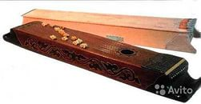

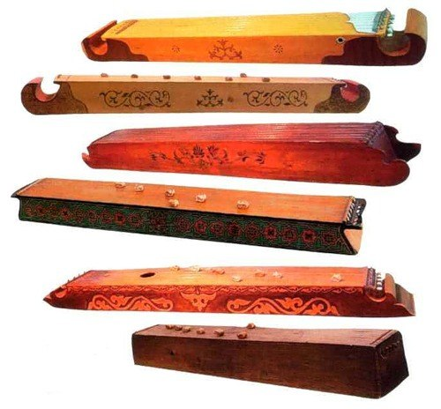

TИMIP ХОМЫС (от слов: «тимip» -«железный» и «хамыс» - «утварь») -
металлический губной щипковый инструмент. Имеет многочисленных «родственников» в других регионах мира.
Игра на тимip хомысе - перебор обертонов, регулируется изменениями формы и объема резонирующей полости рта, куда помещен зажатый в зубах инструмент.

4.Легенда о тимbр хомысе.
Когда Чис Айналар - имеющие злую душу стали подниматься из-под Земли на Солнечную Землю и стали топтать наши степи, сжигать нашу тайгу, уничтожать наш народ, смельчаки – богатыри решили защитить землю родную. Чтоб не топтать наши степи, сохранить бескрайнюю тайгу, решили обманом завлечь Чис Айна на вершину горы. Там и произошла великая битва за родную Землю и победили богатыри Чис Айна, но спуститься вниз уже не было сил, тогда женщины сделали из железа тимbр хомыс и стали созывать мужчин, услышав звуки родной Земли , они стали спускаться на родную землю.


Туур (Бубен)
Шаманские бубны Сибири уходят своими корнями в эпоху раннего металла. Бубны хакасских шаманов изготовлялись из деревянной обечайки, натянутой на неё кожи животного, а также различных колокольчиков, металлических подвесок и лент. Прежде всего, это ритуальный инструмент, необходимый для камлания шаманов, но вместе с тем, бубен является и музыкальным инструментом. После долгого запрета на шаманские культы началось возрождение древнейшей религиозной системы, и одним из центральных символов этого является изготовление новых бубнов.
Односторонний рамный барабан, обтянутый кожей. Изготавливается из дерева и шкуры парнокопытных животных. Использовался в древних обрядах, применялся в прошлом шаманами. В настоящее время он используется как солирующий инструмент отдельными исполнителями в этнических музыкальных коллективах. Сегодня, в основном, бубны изготавливаются мастерами П.Топоевым. и С. Чарковым.
5. Тeeр . У подножья гор Саян , жил-был богатырь. У него был друг близкий – верный конь. Он его лелеял, ухаживал за ним. Что у него на душе, все рассказывал ему. Однажды он услышав вздохи коня, встревожился и пошел к коню. Охраняя покой хозяина, он вступил в схватку со Змеем и передними копытами затоптал Змея, но Змея успела его ужалить. Сильно он опечалился. Так он выкопал Землю и похоронил друга. Ночью во сне к нему приходит его друг – конь и говорит ему «Сильно не печалься, сломай березовую ветку, сделай круг, выкопай меня и натяни внутреннюю кишку на этот круг и высуши – получится «Тeeлбес-не надоест», а теперь назвали тeeр»

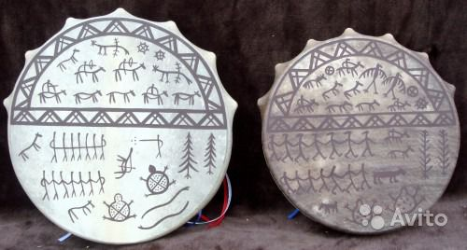

ХОБЫРАХ
хакасский народный инструмент представляет собой тип продольной флейты. Хобырах означает «полая трубка». Традиционно этот инструмент изготавливается из зонтичных растений, которые имеют ствол в виде полой трубки (дягиль, борщевик, пучок).
На этом инструменте исполняются импровизационные наигрыши, песенные и танцевальные мелодии (как соло, так и в ансамбле), за счет яркого и светлого тембра.
6.Хобырах-Давным-давно сын одного бая пошел на охоту. Мелкую дичь подстрелит – сам себе ужин готовит, зверя подстрелит, оставляет. Так он прожил месяц. Однажды он подстрелил журавля, вечером приготовил ужин из птицы и от делать нечего взял ножку журавля и стал дуть, он начал делать дыры на ножке, оттуда появился красивое звучание и назвал он этот инструмент Хобырах – дудка. Когда возвращался домой, он заиграл на хобырахе – его услышали молодые и все собрались у него. И здесь начались игры, песни и тахпахи под звуки хобыраха.

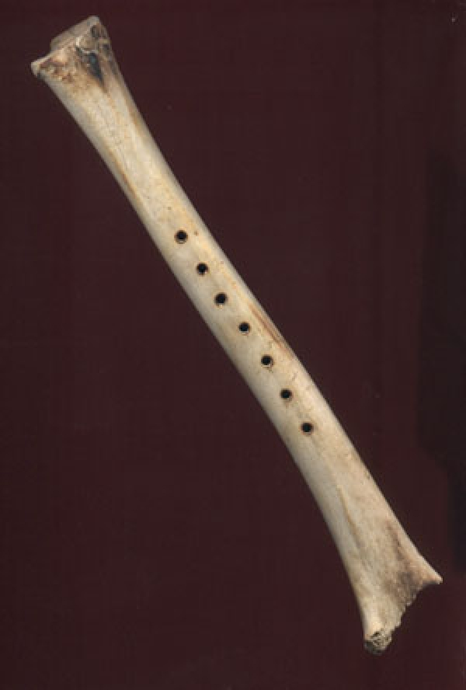

Из найденных за все время существования археологии музыкальных инструментов это самый древний музыкальный инструмент.

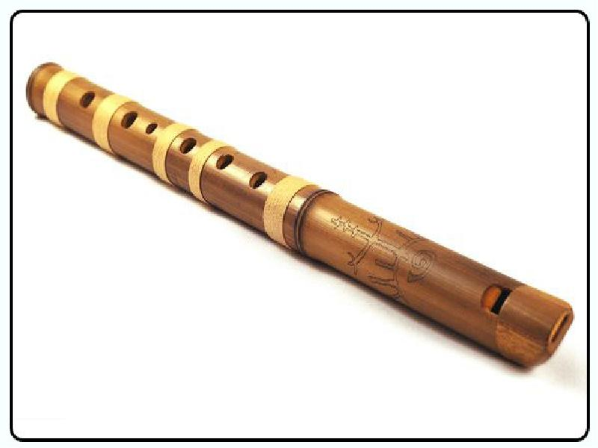

Также наша школа сотрудничает с творческими хакасскими коллективами как «Час Ханат», «Читыген». Учащиеся нашей школы посешают их секции и участвуют в различных городских, республиканских и международных конкурсах, занимаяя призовые места.
Традиции и обычаи
Драгоценное наследие
1. Поклонение природе. Воспитание бережного отношения к природе.
Испокон веков хакасы собирали ягоды, кедровые орехи, черемшу, чабрец и другие пищевые травы. Но хакасы никогда не забывали и всегда оставляли питание для лесных жителей в снежную суровую зиму. Они бережно относились к лесным животным. Истинный хакас никогда не соберет всю ягоду, орехи, грибы. Охотник оставит детенышей для потомства. Рыбак отпустит мальков.
2. Уважение к старшим, забота о младших
С уважением к старшим прививается трудолюбие и нравственные качества характера ребенка (во время посуду убрать, прекращение работы после заката солнца, закрывать воду, заправлять кровать, не злословить, внешний вид, отношение к скоту). Уважение к родовым традициям (имена) «Старших почитай – годы твои будут долги. Младших почитай – дни твои будут светлы». Наставления старших в детстве человек проносит через всю свою жизнь и передает своим детям. Вот почему нам дороги заповеди воспитания, пришедшие к нам от дальних предков.
3. Уважительное отношение к своему роду, родовому древу
Из поколения в поколение из уст в уста передавались легенды и предания о происхождении своего рода, о лучших людях рода. Имя ребенку давали из самых достойных из рода, напоминали что он носит легендарное имя и это вносило воспитательное значение. Сильным воспитательным фактором в семье хакасов всегда считался пример старших: «Чему научатся в гнезде, то и делают в полете».
4. Взаимопомощь
Хакасы пережив трудное историческое время смогли выжить из-за того что они сохранили взаимопомощь в любых жизненных ситуациях: в радости, беде, строительстве юрт и др. Горе никогда никто не ждет. В хакасских обычаях при похоронах, поминках оказание помощи во всем: деньгами, продуктами, спиртным сильно помогает семье справиться с обрядами похорон и проведения поминок.
5. Разведение скота:
Основное историческое занятие хакасов - разведение скота. Из истории мы знаем что тысячные стада коров и лошадей паслись на седых степях нашей земли испокон веков. Когда случалось, что из-за кормов животные слабели, по хакасскому обычаю каждый хакас должен был подать этому животному что-то из корма. В день убоя скота на угощение приглашались все соседи. Уход за скотом осуществлялся всей семьей от мала до стариков. Часто на свадьбах были пожелания «Чтобы в доме было много детей, а в стайке много скота».
6 . Духовное наследие
Раньше молились небу, горам, воде, священному дереву — березе. Во время моления в жертву приносили нечетное количество белых ягнят с черными головами. Женщины и дети к обряду не допускались. Особым почитанием у хакасов пользовались духи-покровители домашних животных — изыхи. Духу животных посвящали лошадей, которых не закалывали, а отпускали свободно пастись. Весной и осенью владелец мыл молоком гриву и хвост посвященной лошади и вплетал в гриву цветную ленту. Большинство обрядовых действий совершалось при участии шамана.
Хакасский шаманизм
Шаман (по хак. — хам) считается посредником между миром людей и сверхъестественными силами. Шаманы играли важную роль в жизни общества - они проводили обряды, лечили от болезней, приносили своим соплеменникам души неродившихся детей, провожали душу умершего в иной мир. Главным религиозными атрибутами шамана считаются бубен с колотушкой и шаманский костюм. Шаманы сохраняли и передавали народные знания следующим поколениям. Шаманы совершали обряды, связанные со многими сторонами быта и деятельности людей. На столе на блюде клали свежесваренную баранину, пар от которой поднимался вверх и служил пищей для духов. Шаман приказывал своим духам точно исполнять его решения. Шаманы обладали даром ясновидения. Такие люди могли следить за событиями, которые происходили за многие километры от них, а также за тем, что творилось в ином мире. Как национальная святыня хакасами почитается Борус — пятиглавая вершина на Западных Саянах, место зарождения шаманов.
Почитание духа огня
Хакасский народ почитал духа огня. Он является оберегом семьи и дома. Утром, пока в огонь не бросят несколько кусочков пищи, из дома не выходили. На очаг нельзя было сметать мусор. Запрещается плевать на огонь. Огонь в другую юрту не давали. Для сохранения благополучия семьи женщины были обязаны ежедневно кормить духа огня. В огонь запрещалось бросать что попало.
Велика была роль огня в традиционной хакасской медицине. Как правило, ни одна лечебная процедура не обходилась без использования огня. Большое значение огонь имел в семейно-бытовых обрядах. Огню поклонялась молодая женщина, вступающая в брачную жизнь, молодая кормящая мать. При родах в доме обязательно должен был гореть огонь. Значимая роль огня в погребальном обряде.
Хакасами до сих пор строго соблюдается обычай поклонения хозяину огня и «хозяину» дома при постройки нового жилища. «Когда построишь новый дом, то необходимо затопить печь и положить в огонь часть пищи. Так ты одновременно поклоняешься хозяйке огня и хозяину дома.
Традиционная одежда
Традиционная одежда разделялась на повседневную и праздничную. Праздничный костюм хакасов достаточно красочен, ярок, самобытен. Не в последнюю очередь это связано с материалами, из которых изготавливалась одежда — шелк, парча, плис (черный бархат) , ценные меха. Уникальность ей придают орнамент, покрой и декор. Типичным женским украшением был нагрудник пого. Пого готовили женщины своим дочерям перед свадьбой. Девушки до замужества носили множество косичек с накосными украшениями из кожи. Замужние женщины носили две косы. По одежде можно было судить о социальной принадлежности, семейном положении человека, мастерстве изготовителя одежды.
Современные хакасские праздники
Наибольшую популярность у современных хакасов получили два праздника — Тун Пайрам и Чыл Пазы. Они проводятся ежегодно и собирают тысячи людей.
Чыл пазы
праздник начала года
Чыл пазы (на русском языке — Голова года или Начало года) — один из главных календарных праздников хакасского народа. Пик праздника приходится на день весеннего равноденствия-22 марта. Весенний Новый год знаменкует начало новой жизни. Каждая семья, даже самая бедная усердно готовилась к встрече праздника. Необходимо было справить и одеть новую одежду.
До начала Чыл пазы на всей территории аала весь мусор тщательно убирался. Юрту внутри и снаружи очищали от снега и пыли; снимали войлочное покрывало дымохода и проветривали до тех пор, пока не исчезал запах дыма. Выносили из юрты и трясли постель, одежду, обувь и т.д. При этом соблюдался один обычай - оставить возле дверей дома, в углу небольшую соринку, чтобы не вымести свою удачу.
22 марта, рано утром, жители аала выходили на ближайшую возвышенность и встречали восход солнца.
Проводились следующие ритуалы.
1.Ритуал почитания огня. Кормили огонь мясом.
2.Ритуал очищения души. Все грехи и болезни люди завязывают узлом на чёрную ленту, а затем бросают в костёр.
3.Ритуал почитания Священной Берёзы. Привязывая на ветки березы разноцветные ленты, человек говорит пожелание самому себе, своей семье, – здоровья, любви, доброго урожая.
4.Ритуал почитания Природы. В праздник нужно было простить людям все обиды, примириться.
Во время праздника « Чыл пазы» жители аала ходили друг к другу в гости.
Тун-пайрам
праздник первого айрана
У хакасского народа видное место занимает скотоводческий праздник Тун-пайрам. Тун-пайрам — это праздник первого айрана. Он проводился обычно в конце мая начале июня, после перекочевки скотоводов с зимника на летник.В это время появлялись первые молочные продукты. К этому празднику готовились заранее. Заводили первый айран, готовили первые молочные продукты, шили новые национальные платья. В определенный день жители аалов собирались утром на ближайшей горной вершине, где устанавливались березки, коновязь, и разводили большой костер. К коновязи привязывали ритуального коня. Старец подходил к коню, мыл его молоком. К хвосту и гриве привязывали ленточки красного и белого цветов, а коня после этого отпускали на волю. Затем желали, чтобы скот и молочные продукты не переводились в семье. После ритуальной части устраивались спортивные мероприятия. К ним относились конные скачки, соревнования по силе и ловкости. Победителей щедро угощали айраном.
Первый айран считался лекарственным напитком. Поэтому во время праздника его нельзя было проливать на землю.

Семейное воспитание в хакасских традициях .
Семья у хакасов обозначалась терминами yйа-cöп, cöбipe, тöл, кöс. Уйа - переводится как «гнездо, поколение»; cöп - «поросль, дети»; cöбipe -«маленькие дети, семейная ячейка»; тöл - «поколение, потомство, родственная группа, клан», кöс - «кочевка, кочевье» [Бутанаев В.Я., 1999]. Такие определения свидетельствует о том, что хакасы понимали семью как средство продолжения рода. Семьей называли такую ячейку общества, которая состояла из мужа, жены и обязательно детей. Считалось, что чем многодетное семья, тем счастливее родители, которым удалось достичь главных целей создания семьи в традиционной системе ценностей - продолжить свой род, оставить и обеспечить потомство. Без детей нет семьи, нет своего «гнезда».
Семья как социальный институт особенно чувствительна к изменениям, происходящим в современном обществе, поскольку их результаты напрямую отражаются не только на ее уровне жизни, стабильности, но и на воспитательной дееспособности. Каждая семья обладает определенным воспитательным потенциалом, который нередко основан на этнических традициях определенного народа.
Хакасские традиции как элемент воспитания имеют свою специфику. Воспитание детей в хакасской семье основано на народных традициях предков. Узаконенные временем и проверенные практикой, семейные традиции оказывают огромное влияние на детей, передаются детям через наставления родителей и приобщение к традициям.
Именно с 5–7 летнего возраста начиналась прямая трудовая направленность воспитания детей в семье, ориентирующая их на выполнение различных ролей в будущем. Как только ребёнок начинал принимать участие в трудовой деятельности, он становился субъектом деятельности. У ребёнка формировалось понимание того, что он – хозяин земли, природы и ему предназначено быть властелином и защитником этих земных богатств. Изучая семейное воспитание хакасского народа, справедливо сделать акцент на своеобразии использования средств физического воспитания, уникальности игровых упражнений и их разнообразия.
Одна из главных функций семьи связана с рождением и воспитанием детей. Согласно сложившимся традициям, у хакасов почиталась многодетная семья. Хакасская пословица гласит: «У вырастившего скот сыт желудок, а у вырастившего детей сыта душа». Семейный уклад оказывается единственной сферой жизни, сохранившей в известной мере свою устойчивость.
Семья оказывает воздействие на человека на протяжении всей его жизни, но особенно велика её роль в начале жизненного пути, так как именно в этом возрасте закладываются основы здоровья, характера и жизненные установки человека. Полноценное физическое развитие и физическая подготовленность осуществлялась с помощью средств физического воспитания: естественных сил природы, физических упражнений, игр. Закаливание детей являлось обязательным условием воспитания в хакасских семьях.
Народный опыт воспитания детей у хакасов неразрывно связан с народными играми и состязаниями. Потребность в движении, в познании окружающего мира, в формировании новых двигательных навыков и умений
и приспособление ребёнка к различным жизненным условиям – это закон развития общества. Это находит подтверждение в традициях, которые сохранили преемственность поколений, на свадьбах (состязание «Борьба за кость»), родовых встречах, при проведении праздников, на которых использовались национальные игры и состязания, скачки на лошадях, силовые единоборства, перетягивание палки, перебрасывание камня и самобытные игровые упражнения. В них наиболее полно проявляются такие особенности народного воспитания, как уважение к народным обычаям, соблюдение правил поведения в состязаниях, проявление мужества, стойкости, находчивости, смелости, решительности.
Воспитательной традицией народа являлось изготовление и использование детских игрушек – свидетельство педагогической мудрости народа, которое на протяжении многих веков оказывало влияние на духовно-
нравственное формирование будущих поколений. Это говорит о том, что в хакасской семье имело место система воспитания. Так, в семьях появляются предметы, специально изготовленные для игры (мяч из шерсти, шар, палка, лук, клюшка). На всех детских игрушках ставился знак его рода – «тамга» (рода) и без разрешения хозяина игрушек нельзя их было брать посторонним. Трансляция важных особенностей культуры, наличие родовых знаков собственности знакомили детей уже с детства с разнообразными сторонами быта, закрепляли необходимые правила и нормы жизни скотоводов, охотников, рыболовов и др.
Народные игры как элемент семейных традиций и как часть физического воспитания отражают социальную жизнь народа, в которых проявлялись различные виды деятельности (охота, скотоводство, рыболовство, ведение домашнего хозяйства и др.). Например, в далёком прошлом хакасские дети ловили рыбу, стреляя в неё из лука, и эти необходимые для жизненных ситуаций навыки отразились в содержании таких игр, как «Попади стрелой в усача», «Невод», «Рыбаки и сети». В таких играх, как «Гонки на лошадях», «Табунщики» отражаются умения ухаживать за лошадью и управлять ею. В некоторых играх прослеживается основная производственная деятельность кочевников: «Зааркань лося», «Стойбище». В играх «Поймай белку», «На медведя с рогатиной», «Медведь и пень», «Волк в капкане» содержатся признаки охотничьего промысла. Такие игры, как «Дом», «Приход гостей», «Подготовка к свадьбе» отражают быт и традиции народа.
В семейном воспитании, во-первых, использовали игры и игровые упражнения как средство, направленное на выработку определённых физических качеств, готовящих молодёжь к трудовой деятельности; во-вторых, в играх отражались древний быт, обычаи, традиции народа, что способствовало воспитанию у детей чувства единения со своим родом, семьей; в-третьих, они развивали способность к этнической самоидентификации, прививали навыки нравственного поведения, общения, самопознания.
Испокон веков в хакасских семьях воспитывалось бережное отношение к природе: собирая ягоды, кедровые орехи, черемшу, чылчынас, кубурген, обязательно заботились о восстановлении собранного растения, при отлове птиц, рыб, отстрела диких животных всегда оставляли им питание для выживания в снежную суровую зиму.
Особо в хакасских семьях воспитывали у детей уважение к старшим, заботу о младших. Существует много пословиц и поговорок в этой связи: «Старших почитай – годы твои будут долги. Младших почитай – дни твои будут светлы». «Улугларга орын пир, кiчiглерге полыс пир» (Старшим место уступай, младшим помощь подавай). В пословице «Час агасты хураалахха эг, олганны тузында угрет» («Ветки молодыми гнут, а детей воспитывают пока растут» содержится разумное наставление родителям об учете возрастных особенностей детей в воспитании. «Ат полары – хулуннан, кiзi полары – кiчiгден» – пословица говорит: «Хорошую лошадь видно с жеребенка, а хорошего человека – уже в детстве».
С уважением к старшим детям прививаются трудолюбие и нравственные качества. Например, существует множество поверий: со стола убрать посуду вовремя, на ночь не оставлять, так как нечистая сила ест, пьет после нас, а утром опять мы едим из этой посуды. Отцы прививали сыну нравственные качества: к концу рабочего времени доделать всю основную работу, т.е. рационально использовать свой рабочий день. Наставляя детей, старейшины и родители не забывали им говорить: «Родители дали тебе жизнь, волю воспитай сам», «Не учись нежностям, учись трудностям», «Взялся за дело, делай хорошо», «Захочешь знать о себе – спроси мнение других людей» [4].
Замечательной традицией хакасской семьи является приобщение детей к посильному труду с раннего возраста. Роль кормильца воспитывается у мужчины, хранительницы домашнего очага у женщин. Сегодня как никогда мы обращаемся к источнику коллективного педагогического опыта хакасского народа. Столько трудностей в воспитании подрастающего поколения в новых условиях: как воспитать порядочного и нравственного человека при обширном натиске негативной информации? Обращение к народной педагогике помогает решить ряд проблем. Сильным воспитательным фактором в семье хакасов всегда считался пример старших: «Чему научатся в гнезде, то и делают в полете».
В хакасских семьях особое внимание обращают на тон по отношению к детям: он сдержан и уважителен. В воспитании детей хакасы следуют непреложному правилу любой традиционной культуры — воспитывать детей личным примером. Родители не кричат на детей, не одергивают их грубо, если что-то сделано не так, их объяснения просты и доступны. Старшие дети в семье рассудительны, немногословны, хорошие примеры для подражания.
Особой традицией у хакасского народа является почитание рода. В семьях изучают родословную, составляют древо, поддерживают тесную связь с представителями рода и во многих селениях проводят сбор рода, в котором принимают участие от малого до великого, где встречаются от 3 до 5 поколений сразу, проводятся обряды почитание огня, выступления шаманов, исполняются тахпахи. В праздники организуются встречи, чествования старейшин, награждения за выдающиеся заслуги в спорте, искусстве, науке, труде, за заслуги в воспитании детей, почитание многодетных семей. Наставления старших в детстве человек проносит через всю свою жизнь и передает своим детям. Вот почему нам дороги заповеди воспитания, пришедшие к нам от дальних предков. Уважительное отношение к своему роду, родовому древу, из поколения в поколение из уст в уста передавались легенды и предания о происхождении своего рода, о лучших людях рода. Имя ребенку давали из самых достойных из рода, напоминали, что он носит легендарное имя, и это имело воспитательное значение. Особое внимание в хакасских семьях уделялось взаимопомощи, это становилось традицией.
Итак, особенностями воспитательных традиций в хакасских семьях можно назвать следующими:
1. Бережное отношение к ребенку.
2. Почитание и уважение старших, забота о них (старших братьев и сестер, родителей, родственников, пожилых людей и т.д.).
3. Уважение к своему роду, сохранение национальных и семейных традиций.
4. Воспитание детей в строгости, но с уважением к личности.
5. Бережное отношение к окружающему миру, природе, забота о «завтрашнем дне».
6. Воспитание трудолюбия, развитие навыков ведения хозяйства.
7. Забота о сохранении родного языка и мотивации к его изучению.
8. Забота о здоровье и духовном развитии ребенка.
В хакасской народной среде уже с древности стало традицией, что ответственность за воспитание детей в духе народных идеалов и сложившихся гуманных традиций несут в первую очередь их родители, затем весь род.
Именно семейное окружение ребёнка, условия семейной жизни должны способствовать поддержанию народного идеала воспитания. По тому, как воспитаны дети, общество судило о самих родителях. В пословице говорилось: «Какое мясо, такой навар, какие родители, такие и дети».
Таким образом, иерархия ценностей традиционного хакасского общества выстраивается следующим образом: крепкая семья и здоровые дети = единство рода = гармония этноса с окружающим миром.
Одновременно наблюдается общая тенденция, связанная с сохранением семейных традиций у хакасского народа, но при этом имеются и различия в степени сохранения национальных традиций.
Современная хакасская семья относится к нуклеарному типу. Характер внутрисемейных отношений зависит от социального статуса супругов, от их уровня образования, от вклада в семейный бюджет, от семейных традиций. В семье, где супруги имеют равное социальное положение, одинаковый образовательный уровень и в равной степени участвуют в пополнении семейного бюджета, все семейные дела обычно решаются совместно. В отдельных хакасских семьях женщина взяла на себя функцию кормилицы семьи, а значит и главы.
Воспитанием детей занимаются в основном оба родителя, реже – один из них (как правило, мать), другие члены семьи (бабушка, дедушка или ближайшие родственники) редко участвуют в семейном воспитании.
Среди функционирующих семейных традиций в хакасских семьях отмечены: уважение старших, приучение к домашнему труду, совместные праздники или гуляния, умение принимать гостей (гостевой этикет), также дни рождения членов семьи и общественные праздники, ставшие частью семейных. К ним относятся хакасские праздники: Чыл пазы (Новый год), Тун пайрам (Праздник первого айрана), Ÿртÿн-той (Праздник урожая), Иргi Наа чыл (Старый Новый год), Ÿрен-хурты (Праздник очищения зерна / подготовки к севу), Кÿн-пазы (День солнца), Чир-ине (Праздник Земли), Айран Соолындызы (Праздник последнего айрана), а также народно-православные (Пасха, Троица, Масленица, Рождество). При этом у хакасской молодежи отмечается недостаточность знаний о национальных видах ремесла, национальных традициях, их взаимосвязи с семейным благополучием [там же]. А также наблюдается тенденция редкого использования родного языка в современной хакасской семье, что является тревожным симптомом для состояния языка и соответственно этнической культуры хакасов, в то же время обнаруживается тенденция активного функционирования национально-русского двуязычия.
Таким образом, воспитание детей в хакасской семье имеет свои особенности, основанное на народных традициях предков. Наблюдается тенденция сохранения традиций предков в воспитании детей, при этом имеются различия в степени их сохранения.
аким образом, в хакасской современной семье воспитанием детей занимаются в основном оба родителя.
Также мы предоставляем рекомендации об использовании народных традиций воспитания в семье:
1. Поскольку взаимодействие педагогов с родителями является неотъемлемой частью воспитательно-образовательного процесса в дошкольном и школьном образовательном учреждении, то целесообразным будет использовать разные формы работы с родителями: родительские собрания, консультации, совместные мероприятия с родителями и детьми, тематические папки-передвижки (например, стили и методы воспитания), выставки семейного творчества.
Следует отметить, что у родителей старше 35–40 лет резко повышается педагогическая культура, пропаганда ими прогрессивных народных и семейных традиций и обычаев [23]. Поэтому наиболее эффективным является дифференцированный подход при работе с родителями с учётом уровня образования, возрастных особенностей и жизненного опыта, социальных и конкретных условий жизни и соответственно задач воспитания. Эффективно проведение дискуссий в фокусных (отдельных) группах с целью получения более подробной информации и конкретного представления по проблемам воспитания, а также использования народных традиций и обычаев в нравственном воспитании детей, развитии их семейно-бытовой культуры.
2. Проводить мероприятия, направленные на повышение педагогической культуры родителей и пропаганды воспитательных традиций и обычаев.
3. В работу по ознакомлению детей с народными и семейными традициями включить различные виды детской деятельности: познавательную, художественно-продуктивную, игровую. В частности, народные игры, народные игрушки и национальные куклы.
4. В качестве средства, стимулирующего желание ребенка познавать культуру своего народа, необходимо широко использовать сказки, пословицы, поговорки, произведения народного декоративного творчества.
5. Использовать предметно–развивающую среду (например, уголок «Хакасская юрта», аудиотека с записями народных песен и мелодий, сказок).

